Controle de Versões
Versão | Data | Autor | Notas da Revisão
1.0 | 12-04-2016 | LUCAS MIRANDA | ELABORAÇÃO INICIAL

Sumário
1 Especificação 1
2 Análise 1
3 Desenvolvimento 1
4 Homologação 2
5 Teste com o usuário 2
6 Entrega 2

Especificação
Hoje o sistema permite alterar preço quem tem permissão de alterar o cadastro do Produto.

Análise

Foi criado um parametro chamado ANM_BLOQ_ALT_TAB_VO onde verifica se o usuário tem permissão para alterar a tabela de preço VO, caso tenha mais algum bloqueio para as tabelas deve mexer na procedure LX_ANM_BLOQUEIA_PRECO_PRODUTO e incluir a tabela de preço que será bloqueado por parâmetro.

Desenvolvimento
Na procedure LX_ANM_BLOQUEIA_PRECO_PRODUTO, foi incluída a verificação.
IF @CODIGO_TAB_PRECO IN ('VO')and(SELECT DBO.FX_ANM_PARAMETRO_USER('ANM_BLOQ_ALT_TAB_VO')) = 0
SELECT @BLOQUEIA = 1, @MSG_RETORNO = 'Esta tabela de preço não permite alteração manual.'

Na tela dará a seguinte mensagem ao tentar alterar a tabela de preço caso não tenha permissão.
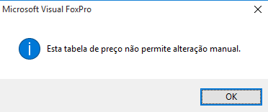

Homologação
Fiz os devidos testes no banco de teste e foi feito o que foi solicitado.

Teste com o usuário
Não houve testes com o usuário

Entrega

Aprovações
Participante\Área solicitante | Assinatura | Data
Ailsom Heringer\TI - Ecommrce
Lucas Miranda\TI

